UNIVERSIDAD MAYOR DE SAN ANDRÉS
FACULTAD DE INGENIERÍA
INGENIERÍA ELECTRÓNICA
ETN - 1034

Diagnóstico y reconocimiento de elementos del Brazo de 6 grados de libertad

INTEGRANTES
APAZA FLORES CRISTHIAN JOEL
DAZA AYALA FERNANDO GABRIEL
RIVALDO PATTY FLORES
GUSTAVO ISMAEL CHOQUE

Índice
Inspección visual de la estructura física 2
Sensores 2
Finales de carrera 2
Sensor magnético 3
Encoder incremental 3
Actuadores 4
Motores 4
Panel de usuario 5
Externo 5
Pulsadores 5
interno 5
Fuente conmutada 6
Cableado 6
Tarjeta y Controlador 7
Drivers 8
Correcciones realizadas 8

Inspección visual de la estructura física
Visualmente la estructura del brazo cuenta con 6 grados de libertad: movimiento en los 3 ejes x,y y z así como rotaciones alrededor de ellos


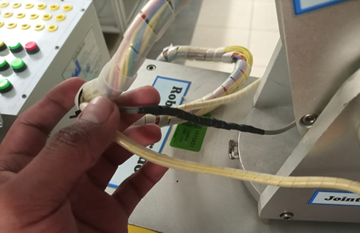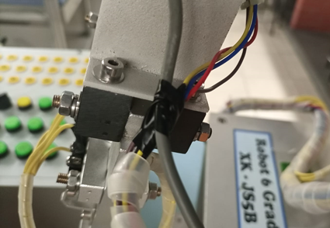
El cableado externo se encontraba empalmado con cinta aislante, además el cableado limitaba el movimiento del brazo.

Sensores
El brazo cuenta con los siguientes sensores:

Finales de carrera
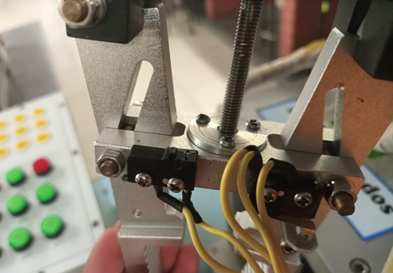
El brazo dispone de 2 finales de carrera, que sirven de indicadores de la garra del brazo, de los cuales uno de los sensores se encontraba fracturado.

Sensor magnético

Encoder incremental
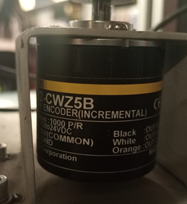

Actuadores

Motores
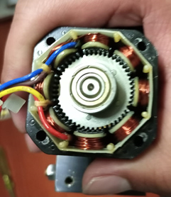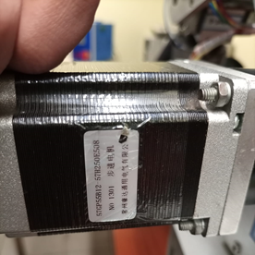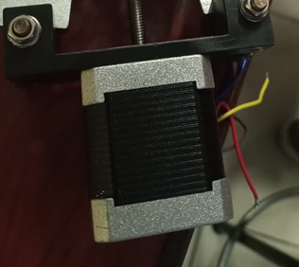

El brazo dispone de 6 motores paso a paso uno para cada eje

Panel de usuario

Externo
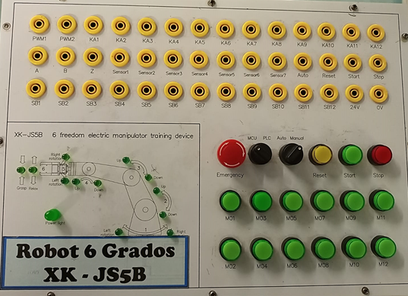

Pulsadores

La interfaz de usuario cuenta con pulsadores de distintos colores, dos selectores de dos estados y un pulsador de emergencia, los cuales se encontraban operativos y funcionando.

interno

Fuente conmutada
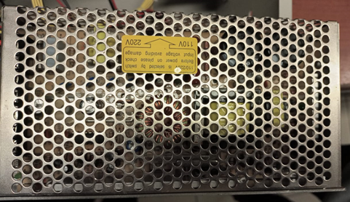
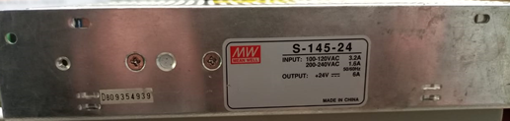
La fuente conmutada que entrega tensión continua de 24V que es la tensión con las que trabajan los controladores sensores y actuadores y la placa del controlador.

Cableado
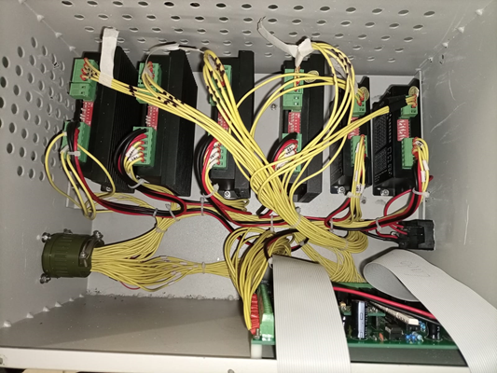
El cableado interno

Tarjeta y Controlador
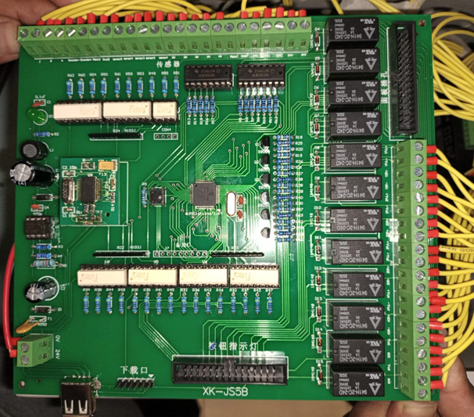

Drivers
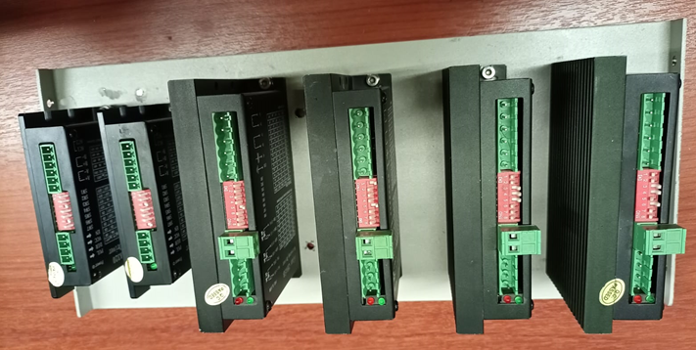
Los motores paso a paso disponen de un driver cuya función es controlar el número de pasos y la dirección a la cual debe girar el motor, así como el suministro de la corriente necesaria para el movimiento de los motores.
Se observó la configuración del número de pasos y sentido de giro estaban de acorde a los requerimientos de los motores.

Correcciones realizadas

